**软件运行操作手册**

1. 安装Python
2. 到官网下载Python安装包，版本3.8以上
3. 安装下载的Python安装包
4. 配置Python环境

配置Python的环境变量，百度一下详细步骤

1. 安装项目所需的库
2. 在项目中找到requirements.txt文件
3. 打开cmd输入命令：pip install -r requirements.txt
4. 安装雷电模拟器
5. 在雷电官网下载安装程序
6. 安装模拟器
7. 打开多开器
8. 创建模拟器
9. 配置模拟器，如：手机屏幕尺寸等
10. 复制多个模拟器（根据需求数量）
11. 准备apk文件
12. 放在一个文件夹中，路径不能用中文会出现未知错误。
13. 配置yaml配置文件

在项目中找到config.yaml文件并打开，下图所示：

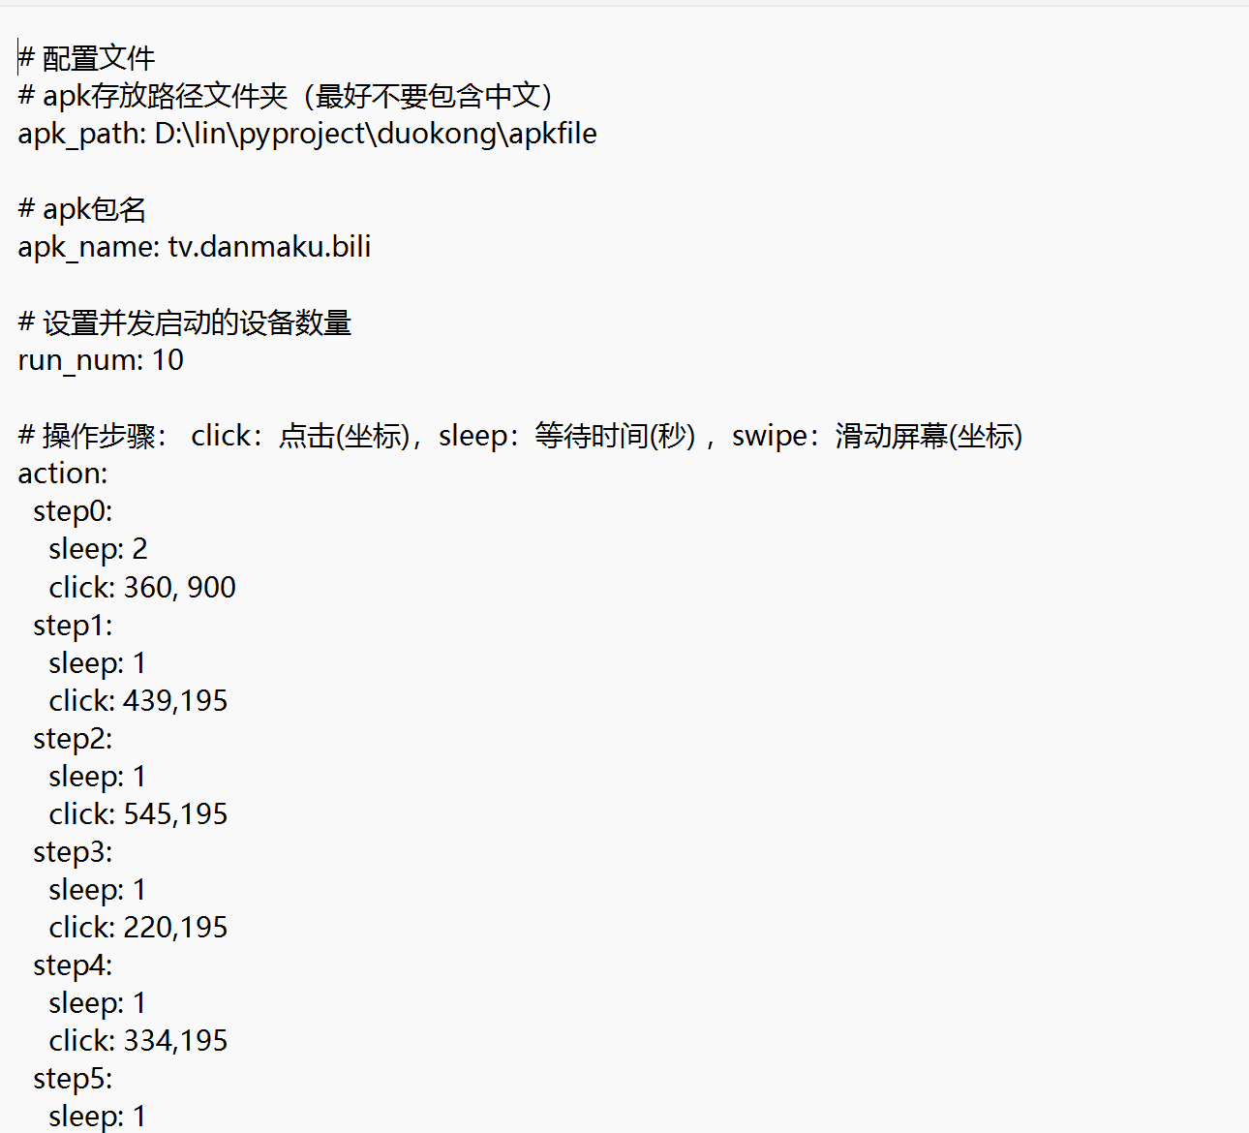

1. apk_path:：apk存放文件路径
2. apk_name:：apk包名
3. run_num：启动的设备数量
4. 操作步骤：
5. sleep：等待时间，时间单位 秒，有的步骤需要等待时间
6. click：点击坐标
7. swipe：滑动坐标
8. 保存配置文件
9. 运行项目
10. 运行前提：打开雷电多开器
11. 批量打开多个雷电模拟器
12. 在项目找到run.bat文件，点击打开运行
13. 在cmd窗口中可以查看运行日志
14. 停止运行
15. 当apk文件夹的apk操作完自动删除，直到文件夹内无apk文件自动停止运行
16. 手动关闭cmd窗口关闭程序运行